

**QUALIDADE DE SOFTWARE**

Bianca Teles Meneses

Análise de Qualidade

Florianópolis

2023

# RESUMO

No presente trabalho, é apresentado uma avaliação da qualidade do smartphone Galaxy S10 lançado em 2019 pela empresa coreana de produtos eletrônicos SAMSUNG. Dessa forma, foi analisado suas especificações, propostas e o que o aparelho fornece ao usuário efetivamente.

# SUMÁRIO

1. RESUMO 2

2. SUMÁRIO 3

3. INTRODUÇÃO 4

4. O PROJETO 4

4.1 Detalhes do produto ou serviço 4

4.2 Tabela de Análise 7

4.3 Relatório 9

4.4 Evidências 9

4.5 Onde encontrar 11

5. CONCLUSÃO 12

6. REFERÊNCIAS BIBLIOGRÁFICAS 12

# INTRODUÇÃO

Garantir a qualidade de um produto é importante em inúmeros níveis e variáveis para a empresa, como consolidar seu produto no mercado e prever prejuízos com possíveis bugs, além de firmar a fidelidade de seus clientes. No presente trabalho, buscarei analisar o smartphone da marca Samsung da linha Galaxy S10. Vou expor suas especificações, informações fornecidas pela marca, assim como minha experiência como usuário do produto nos últimos 3 anos. Dessa forma, espero que ao fim dessa análise seja possível compreender um pouco mais sobre as potencialidades do produto e desafios e vantagens do consumidor ao utilizá-lo.

# O PROJETO

Assim, foi elaborado duas tabelas com detalhamentos do Galaxy S10 128GB e 8GB de RAM. Uma com as informações fornecidas pela empresa produtora do aparelho, contendo suas informações de forma objetiva e técnica, e uma tabela de análise de sua durabilidade, performance, acessibilidade e dados da experiência como usuário.

## Detalhes do produto ou serviço

|  |  |
| --- | --- |
| **Nome do produto ou serviço:** | Galaxy S10 |
| **Fabricante:** | Samsung |
| **Tempo de uso:** | 3 anos |
| **Sistema Operacional:** | Android 11 Samsung One UI 3.0 |
| **Dimensões:** | 149.9 x 70.4 x 7.8 mm |
| **Resistência a água:** | S |
| **Processador:** | 4x 1.95 GHz Cortex-A55 + 2x 2.3 GHz Cortex-A75 + 2x 2.7 GHz M4 |
| **Chip set:** | SAMSUNG Exynos 9 Octa 9820 |
| **GPU:** | Mali-G76 MP12 |
| **RAM:** | 8 GB |
| **Memória:** | 128 GB |
| **Memória expansível:** | Slot híbrido SIM/MicroSD Micro SD atè 512 GB |
| **Polegadas:** | 6.1 |
| **Resolução da tela:** | 1440 x 3040 pixel |
| **Densidade de pixels:** | 551ppi |
| **Tipo de Tela:** | Dynamic AMOLED |
| **FPS:** | 60Hz |
| **Proteção:** | Gorila Glass 6 |
| **Megapixel:** | 12 Mp + 16 Mp + 12 Mp |
| **Resolução (câmera)** | 4000 x 3000 pixel |
| **Tamanho do sensor:** | 1/2.55 " + 1/3.6 " |
| **Estabilização:** | Ótica |
| **Ângulo máximo:** | 123º |
| **Zoom ótico:** | 2x |
| **Autofoco:** | S |
| **Foco por toque:** | S |
| **Flash:** | Led |
| **HDR:** | S |
| **Dual Shot:** | S |
| **Localização:** | S |
| **Detecção facial:** | S |
| **Detecção de sorriso:** | S |
| **Câmera Frontal:** | 10 Mp F 1.9 |
| **Resolução da gravação:** | 4K (2160p) |
| **Auto focagem de vídeo:** | S |
| **FPS da gravação:** | 60fps |
| **Estabilização de vídeo:** | S |
| **Slow Motion:** | 960 fps |
| **Vídeo HDR:** | S |
| **Dual Rec:** | S |
| **Stereo Sound Rec:** | S |
| **Foto em Vídeo:** | S |
| **Vídeo Câmera Frontal:** | 4K (2160p), 60fps |
| **Opções da Câmera Frontal:** | HDR/Dual Call/Face Detection/Autofocus |
| **Wi-Fi:** | 802.11 a/b/g/n/ac/ax |
| **Bluetooth:** | 5.0 com A2DP/LE/aptX |
| **USB:** | Type-C 3.1 |
| **NFC:** | S |
| **GPS:** | A-GPS/GLONASS/BeiDou/Galileo |
| **Radio FM:** | N |
| **TV:** | N |
| **Vibração:** | S |
| **Viva Voz:** | S |

## Tabela de Análise

|  |  |  |
| --- | --- | --- |
| **Característica** | **Sua percepção** | **Referência da evidência [caso tenha]** |
| **Usabilidade:** | Desde os primeiros momentos senti que as funções do aparelho poderiam ser acessadas de maneiras bastante intuitiva. Por mais que já esteja acostumada com sistemas Android, imagino que um usuário não acostumado com sistema pode se adaptar em um tempo razoável. |  |
| **Matéria prima:** | A tela do celular percebo como no padrão de resistência dos aparelhos da categoria, sendo razoável, mas sem suportar quedas em lugares como calçadas sem uma película ou capa pra celular. Ainda assim, a tela funciona bem sem muitos travamentos. A parte de trás é feita de vidro Gorilla Glass 5 e por mais q com uma capinha simples seja seguro de rachaduras, dependendo da forma que cai sem uma capinha de proteção, também pode trincar. Mesmo assim, com um cuidado adequado o aparelho tem boa resistência. |  |
| **Performance:** | Em três anos, não senti grandes quedas de desempenho. O carregamento dos apps são rápidos, a memória do aparelho continua sendo útil, e para as minhas necessidades, ele continua atendendo a maior parte das expectativas. |  |
| **Design:** | Enxergo como um belo design, simples e intuitivo. A câmera frontal toma parte bem pequena da tela, sem causar incômodo na hora de usar o aparelho. E a traseira de vidro com as três câmeras são alinhadas de maneira confortável aos olhos. |  |
| **Durabilidade:** | Em muitos casos alguns aparelhos começam a perder em performance muito rapidamente, no entanto o galaxy s10 é um celular com uma câmera com ótima resolução que continua atendendo minhas necessidades (principalmente a câmera de vídeo), e tendo um bom desempenho no processamento de apps pesados. Quanto ao carregador, não acho tão resistente a maior parte dos carregadores da samsung, e observei que muitos de meus amigos, assim como eu, sempre acabam tendo o cabo usb quebrado em alguma parte. |  |

## Relatório

Compreendo este aparelho como muito eficiente em sua categoria. Visto que, tem um alto custo-benefício, pois, o smartphone mantem grande parte do seu desempenho mesmo após 3 anos de uso diário. Todavia, ao longo do último ano tive a sensação de uma bateria um pouco menos duradoura, no entanto podem ter variantes de acordo com os aplicativos utilizados e o tempo passado neles. O aparelho também oferece uma liberdade na forma de organizar os aplicativos e a disposição na tela E também conta com três câmeras bastante eficientes seja para fotos ou vídeos que chegam a uma qualidade HD. Além disso a memória do aparelho é bem alta e mesmo com muitos aplicativos, fotos, e vídeos de alta qualidade o aparelho não é lento e raramente trava.

## Evidências

Exemplos de evidências:

Print:

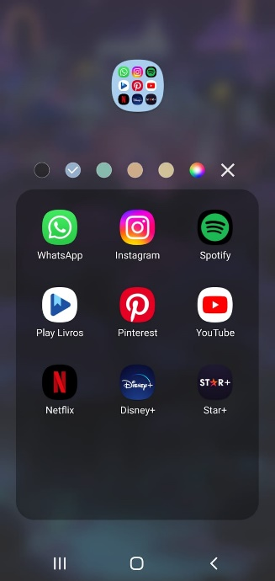  
Imagem 1: print de uma pasta criada pelo o usuário.

Foto:

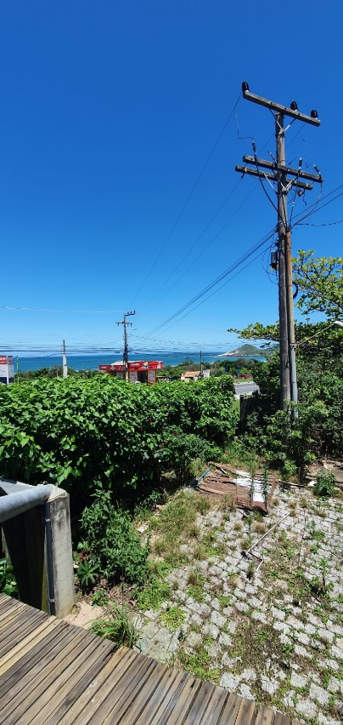

Imagem 2: foto tirada com a câmera do aparelho

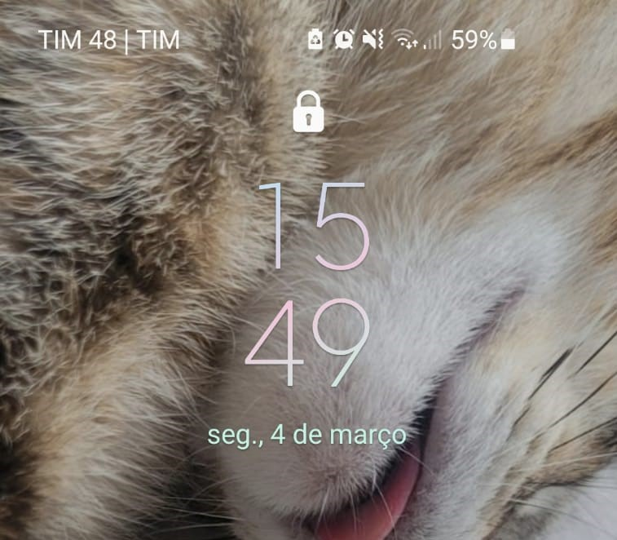 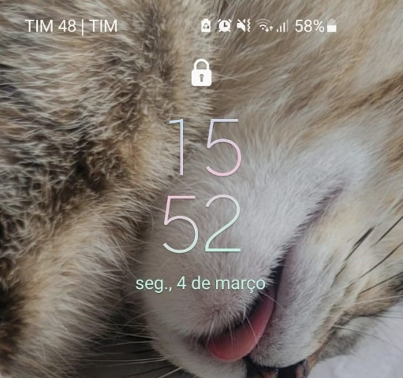

Imagem 3: comparação da baixa de 1% de bateria com o tempo.

## Onde encontrar

Você pode encontrar um Galaxy S10 em lojas como mercado livre (<https://lista.mercadolivre.com.br/galaxy-s10>) mas hoje em dia principalmente em lojas de aparelhos usados.

# CONCLUSÃO

Ao fim deste trabalho foi possível compreender mais sobre o produto, fazer uma análise profunda sobre sua utilidade, durabilidade e vantagens as quais o consumidor do produto pode ter. Além disso, pude entender um pouco mais sobre como dar um diagnóstico a respeito da qualidade de uma mercadoria.

# REFERÊNCIAS BIBLIOGRÁFICAS

TUDOCELULAR.COM. **Samsung Galaxy S10.** Disponível em: <<https://www.tudocelular.com/Samsung/fichas-tecnicas/n5101/Samsung-Galaxy-S10.html>>.